台旅管[2018]12号

台山市旅游局2017年度行政许可实施
和监督管理情况报告

根据《广东省行政许可监督管理条例》要求，现将我单位2017年度行政许可实施和监督管理情况报告如下：
一、现有事项及办理情况
根据《江门市人民政府关于印发<江门市行政审批委托制改革实施方案>的通知》（江府[2017]12号）所列的事权交接明细表，江门市旅游局共有3项事权委托给各市（区）旅游局，分别是：导游证核准、国内旅游业务和入境旅游业务旅行社注销事项备案和旅行社分支机构注销事项备案。其中“导游证核准”事项为本单位行政许可事项，纳入台山市行政许可标准化目录。2017全年没有办理行政许可申请及受理。
二、依法实施情况
导游证核准办事指南
一、受理范围

1.具备导游证核准申请条件的个人。

2.符合下列全部条件，可提出申请：

1）取得由国务院旅游行政部门或者国务院旅游行政部门委托省、自治区、直辖市人民政府旅游行政部门颁发的导游人员资格证书；

2）与旅行社签订劳动合同或与导游服务公司登记；

3）有民事行为能力；

4）无传染疾病；

5）未受过刑事处罚（不含过失犯罪）；

6）未被吊销导游证。

二、设立依据

1.《导游人员管理条例》（1999年国务院令第263号）第四条；

2.《广东省人民政府2012年行政审批制度改革项目目录（第一批）》（2012年粤府令第169号）省政府决定下放实施的行政审批事项第98项；

3.广东省旅游局《关于实施省级行政审批制度改革项目有关事项的通知》（粤旅办﹝2012﹞124号）第三点第四款、附件2。

三、实施机关
本行政许可办理机关为：地市级或以上旅游部门。
权责划分
省局：审批。市局：核准。市向区、县市服务前移。
四、审批条件
设立依据 | 《导游人员管理条例》（1999年国务院令第263号） | 第四条
设立依据 | 《广东省人民政府2012年行政审批制度改革项目目录（第一批）》（2012年粤府令第169号） | 省政府决定下放实施的行政审批事项第98项
设立依据 | 广东省旅游局《关于实施省级行政审批制度改革项目有关事项的通知》（粤旅办﹝2012﹞124号） | 第三点第四款、附件2
必要条件 | 1.满足下列全部条件的，予以许可：  1）取得由国务院旅游行政部门或者国务院旅游行政部门委托省、自治区、直辖市人民政府旅游行政部门颁发的导游人员资格证书；  2）与旅行社签订劳动合同或与导游服务公司登记；  3）有民事行为能力；  4）无传染疾病；  5）未受过刑事处罚（不含过失犯罪）；  6）未被吊销导游证。
必要条件 | 2.不予许可的情形：  无。
五、申请材料
纸质申请材料采用A4纸，手写材料应当字迹工整、清晰，复印件申请人均应签名、复印清晰、大小与原件相符。

导游证核准申请材料目录
材料名称 | 要求 | 原件  份数（份/套） | 复印件  份数（份/套） | 纸质/电子版
申请导游证（IC卡）登记表（经所属旅行社或导游服务公司盖章） | 原件。 | 2 | 0 | 纸质
相册底页粘贴红底大一寸照片 | 原件。 | 3 | 0 | 纸质
身份证复印件 | 复印件。 | 0 | 2 | 纸质
导游资格证书复印件（必须要印有资格证号码页及印有姓名等资料页）或导游人员资格考试成绩单复印件 | 复印件。 | 0 | 2 | 纸质
社会导游员与所属旅行社签订的劳动合同或与在导游服务机构登记的协议书复印件 | 两年以上，加盖公章。 | 0 | 2 | 纸质
外市调入的还需提供原所属旅行社或导游服务机构出具的并经当地地级旅游行政管理部门同意并盖章的调动证明 | 原件，复印件各一份。 | 1 | 1 | 纸质
因导游证（IC卡）损坏需补发的，还需提供由所属单位提供的需换磁卡损坏证明 | 原件，复印件各一份。 | 1 | 1 | 纸质
因导游证（IC卡）遗失需补发的，还需提供在《南方日报》或《中国旅游报》刊登的“遗失声明”原件和复印件（格式：“导游员***遗失导游IC卡，卡号：******（6位或8位数字），现声明作废”） | 报章原件，复印件各一份。 | 1 | 1 | 纸质
授权委托书和受委托经办人身份证明(申请人委托他人办理申请的需要提交) | 申请人签章或加盖公章，委托1-2名代理人，应明确具体委托内。 | 1 | 1 | 纸质

六、办理时限
申请时限 | 无
受理时限 | 0个工作日 | 受理时限说明 | 自接到申请之日起即日内作出受理或不予受理决定。
法定办理时限 | 15个工作日 | 法定办理时限说明 | 旅游行政管理部门应当在收到申请材料之日起15个 工作日内，对符合条件的申请人员颁发导游证，并予以登记备案。
承诺办理时限 | 15个工作日 | 承诺办理时限说明 | 在收到申请材料之日起15个工作日内，对符合条件的申请人员转报广东省旅游局制作导游证，并予以登记备案。

七、审批收费

无。

八、审批流程

1.申请

1）申请人致电台山市旅游局预约。（联系电话：0750-5534602）。

2）申请人到台山市旅游局提交资料。

2.受理

接件受理人员核验申请材料，当场作出受理决定；申请人符合申请资格，材料齐全、格式规范、符合法定形式的，予以受理，出具《申请材料接收清单》；申请人不符合申请资格或材料不齐全、不符合法定形式的，接件受理人员不予受理；申请人材料不符合要求但可以当场更正的，退回当场更正后予以受理。

3.审查

受理后，审查人员对材料进行审查，在15个工作日内完成材料审查，符合条件的，上报江门市旅游局转报广东省旅游局备案。

4.领取结果

申请人按约定的方式到台山市旅游局领取《导游证》。

九、办理地址
受理单位 | 地址 | 联系电话 | 办公时间 | 交通指引
台山市旅游局 | 台山市台城舜德路140号七楼 | 5534602 | 上午8:30-12:00下午2:30-5:30 | 公交：4、5路交警中队站

十、咨询

申请人可通过电话进行咨询和审批进程查询。

电话及审批进程咨询: 0750-5534602
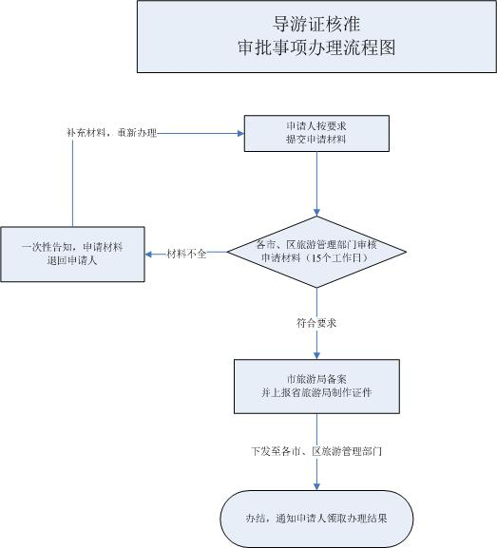

导游证核准审批事项办理流程图

三、公开公示情况
“导游证核准”事项申请标准、办事指南和审批结果，我局将在网上办事大厅和单位官网进行公开公示。
四、监督管理情况
为进一步规范行政审批委托制事项办理程序，本单位制定《台山市旅游局承接委托行政审批和管理职权监督管理办法》，规范审批行为，简化审批手续，提高审批效率。

台山市旅游局
2018年3月30日

